**海尔-南航“智能+”科技创新大赛赛题**

# 课题1：基于AI的产品表面质量检测

**1.1课题介绍：**

冰箱表面质量检测：特冰工厂冰箱下线前通过机械手带动机器视觉系统对产品表面信息进行检测，主要为门体尺寸、装配尺寸测量；logo、标识信息读取。而表面划痕、破损等缺陷检测主要依靠人工检测，传统的机器视觉对此类检测应用效果不佳，主要有2方面原因：1、冰箱门体大部分为玻璃、钣金等高反光材质，传统机器视觉的光源系统打光后会在产品表面汇聚高亮光斑反光，阻碍划痕等缺陷信息的采集。2、部分冰箱门体具有图案花纹，图像复杂无规律，传统机器视觉的缺陷特征很难手动设定。依靠机器学习/深度学习技术实现产品表面质量检测。

**1.2课题数据或场景支持：**

提供一周产量的冰箱门体图片，图片为PNG格式，包含不同型号（玻璃材质、钣金材质、纯色、带有图案等不同产品信息），质检工人对图片进行缺陷分类、标记。数据分为训练数据集、测试数据集，训练数据集的图片量约3000张左右，缺陷的图片不少于10%。测试集图片约1000张左右，缺陷的图片数量不少于10%，包含不同型号。

**1.3评选标准：**

测试集中缺陷照片数量是固定的，按照选手找出的缺陷质量照片的数据跟固定值的差距作为名次判断依据

# 课题2：冰箱生产中箱体与门体工序的协同生产模型

**2.1课题介绍：**

根据总装和半成品生产计划、执行情况、模具排布及生产效率等数据构建冰箱箱体与门体工序间协同生产的计算模型，实现箱体与门体工序协同生产，在某一工序出现生产异常时，系统能自动做出计划与调度（主要是换模和换型）的预测性决策，保障总装工序按照生产计划高效生产，减少因箱体与门体半成品数量不匹配而造成的停机损失。

**2.2课题数据或场景支持：**

①各型号冰箱由相应型号的箱体和门体组装而成，一般某种箱体可对应多种门体组成多种型号的冰箱。箱门体均有各自的条形码标识，其半成品的明细和数量在MES系统里可知；

②箱体和门体半成品存储空间有限，故其数量有上限，不能无限制生产各型号半成品库存以保障总装生产。如，箱体半成品共可存储200台，门体半成品共可存储400套；

③箱体和门体半成品需通过相应型号的模具发泡而成，每条生产线的发泡模具数量是一定的，如箱体模具数量为14套、门体模具数量为26套。箱门体发泡模具换模时间一般为30分钟；箱体模具生产节拍为400S/模，门体模具生产节拍为600S/模，总装生产节拍为30S/台；

④某一天的生产计划一般同时生产12-15个型号，包括6-8种箱体和12-15种门体；

**2.3评选标准：**

**测试阶段，**大赛将提供在某工厂现场调研机会，对应用场景做实地考察，并测试程序；

**预选赛阶段，**大赛将于某日在某工厂某生产线同时接入实际生产数据，对各参赛选手的计算模型做准确性测试。淘汰赛和决赛分别更新测试日期。

# 课题3：基于大数据的用户碎片化需求整合问题研究

**3.1课题介绍：**

参赛者可通过分析销售中心各产品型号的历史销售数据，预测各产品在销售中心未来的销售趋势，帮助制定更合理的销售策略，生产计划，库存管理策略等，最终实现用大数据和人工智能等技术助力销售市场合理布局。

**3.2课题数据或场景支持：**

大赛开放了20160101至20180630共911天的销售数据，共涉及43个销售中心42个核心产品型号约150万条数据作为训练数据（Sales_forcast.zip），供选手搭建销售中心产品销售预测模型。训练数据解压后可以得到30个csv文件，每天的销售数据均单独存在一个csv文件中，以record为前缀。如2017年1月的所有销售中心所有产品型号的销售数据记录存储在record_2017-01.csv文件中，以此类推。

**3.3评选标准：**

**测试阶段，**选手需以周为单位对18年7~9月27~39周各销售中心各产品型号各周的销售数量进行预测。

**预选赛阶段，**大赛将提供18年7~8月的销售实际数据，选手以周为单位对18年9~11月36~48周的销售进行预测，淘汰赛对18年11月~19年1月月进行预测和决赛针对19年1~3月进行预测。

**评选方法：**以预测准确率的高低来作为评选标准。

**预测准确率核算逻辑：**

预测准确率= $1-\frac{\sum{\left|预测数量-实际销售数量\right|}}{\sum{预测数量}}×100\%$

**相关定义：**以周日作为一周的第一天，周六为最后一天。

每周的周三在哪个月，视为该周为哪个月。（以下列出18/19年台历以供参考）



# 课题4：AR技术在中央空调配电箱接线判别中的应用

**4.1课题介绍：**

本课题选用的是中央空调产品。中央空调配电柜接线复杂，除了采取各种措施保证安装正确外，还要有单独的检测工作人员，核对配电柜内的每一个接线接口。

参赛者通过的合格产品图片、接线标准规范等数据，通过视觉AR技术，无需精准定位和特别的光源，就可以自动判断中央空调的配电柜接线是否合格，杜绝漏检失误的发生。

参赛者可以利用的辅助光源，增强AR眼镜的视野清晰度；为方便锚点定位，可以要求在配电柜粘贴不多于3个的标记点；判别方式可以整体一次性全图判断，也可以通过分区块判断。

检测结果拍照留存，具备对接工厂系统的能力，实现检测数据绑定能力。

开发成果可以支持部署到企业私有云。

参赛所需硬件，需要参赛队伍自备，并不做为最终交付物。

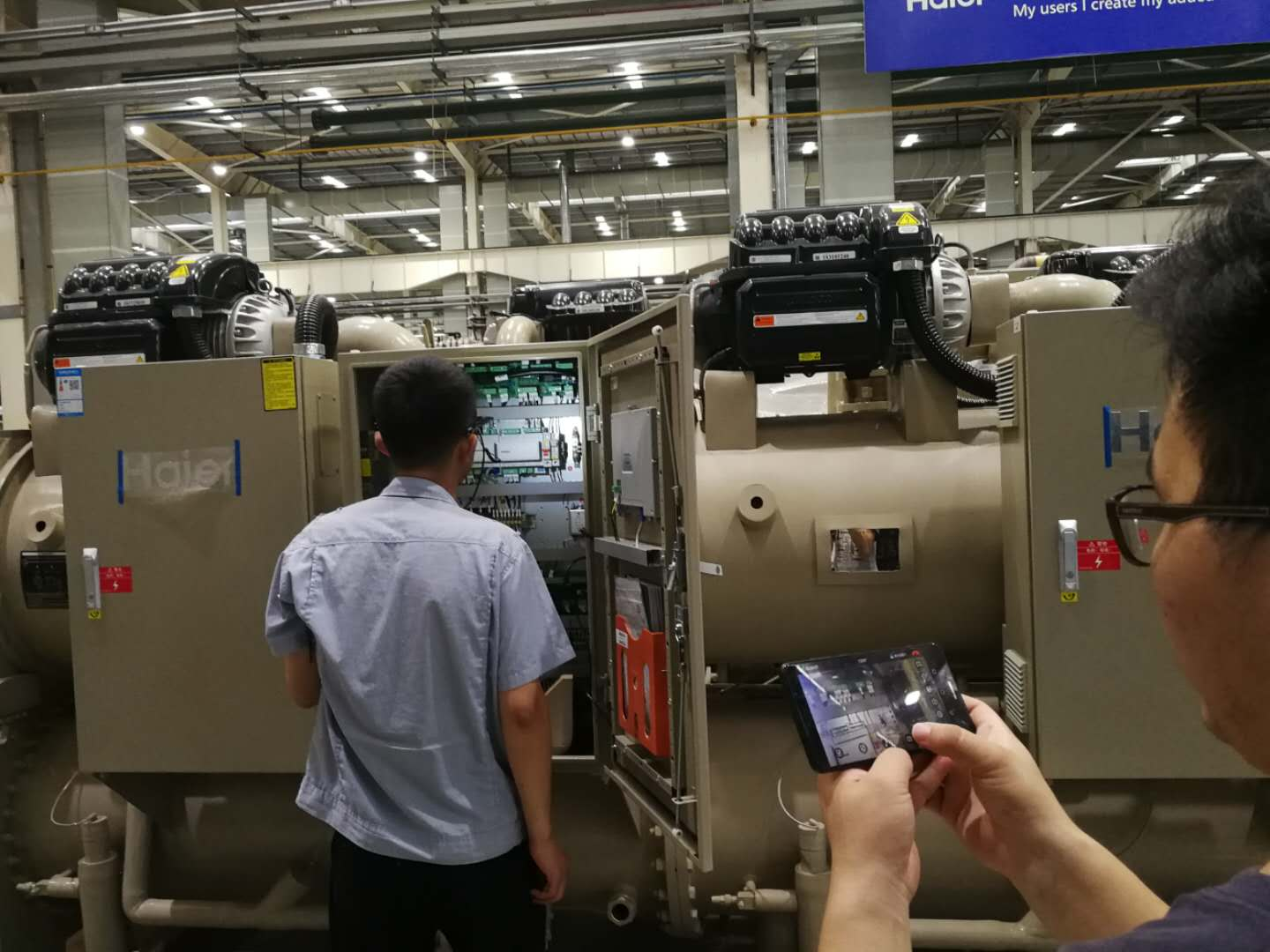

**4.2课题数据或场景支持：**

场景选在海尔中央空调的配电箱接线检查工作站。 大概220个点的接线和状态判断。配电柜内部没有单独的照明灯光，可以根据需要，使用AR眼镜的光源，或者增加外置光源的方式。

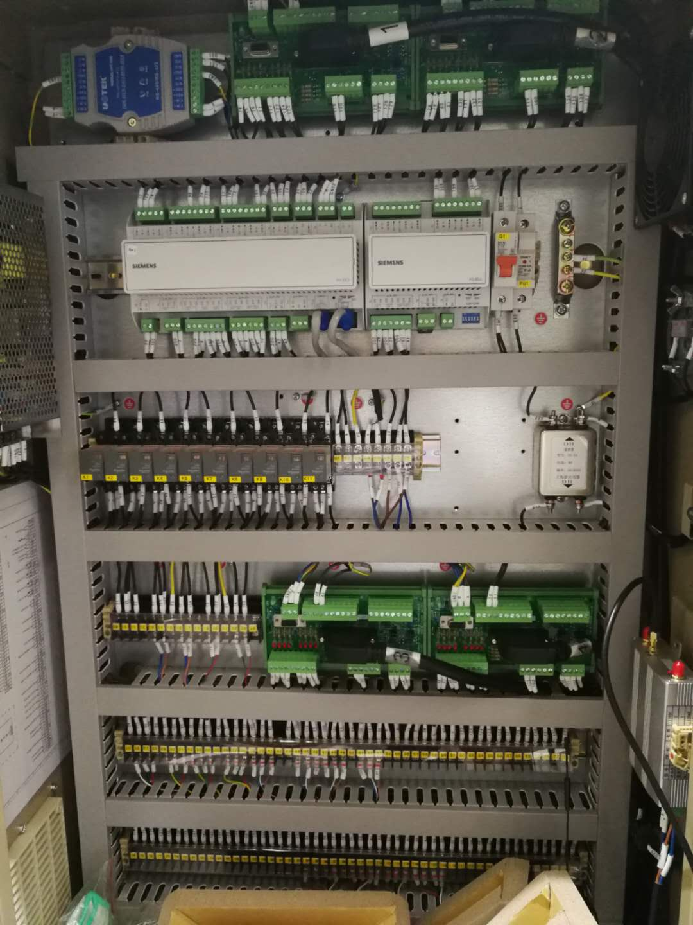

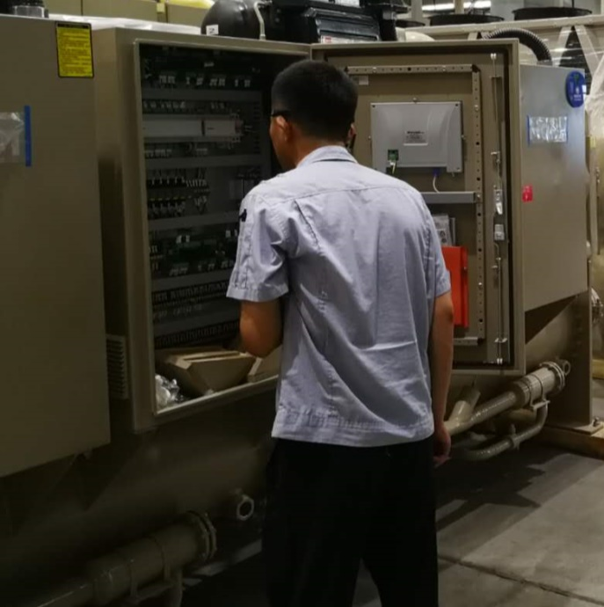

**4.3比赛安排**

* 数据采集阶段：2019年7月12日前

请参赛队伍，根据此材料提供的描述，提出详细的数据要求，在7月5日前，通过邮件发给给出题方邮箱 cuiweicun@haier.com，出题方需要在5日内完成数据回馈。若有数据采集、数据标准的任何问题，双方电话或者微信交流协商 崔维存 18769429863。

* 开发测试阶段：2019年7月13日~2019年9月10日

参赛方根据资料，开发程序，开发计划提报给出题方；

如有需要补充的内容，邮件发送给出题方，双方讨论数据补充的要求和时间；

* 预选赛阶段：2019年9月10日~2019年9月21日

将检测APP和相关辅助硬件安装到车间的检测工位，1周时间调试。

* 最终结果：提交时间为2019年9月21日~2019年9月30日24：00

邮件发送给出题方，提交内容需包含：

1. 设计思路说明PPT（方案设计思路、软件编写思路、达到目标的关键点、硬件规格要求）
2. 软件源代码（语言不限，但需在PPT中描述软件、版本、运行环境要求、使用说明等）

**4.4评选标准：**

评选阶段10月1日~10月31日

采用参赛方报告+专家评审的方式

1. 参赛者采用PPT的形式，准确描述测试原理和方法，明确辅助光源照度、位置、角度的要求，明确网络要求，明确硬件要求；占比0.4
2. 需要提供安装程序和开发源代码，出题方挑选任意一段代码，参赛者可以清晰解释所实现的功能；占比0.2
3. 开发的成果，可部署在现场2分钟之内完成判别，判别正确率100%；拍照+3分钟以上的录像留存；占比0.3
4. 作业人员佩戴使用2H，不会有明显的晕眩感；占比0.

# 课题5：库位指派优化

**5.1课题介绍：**

本课题选用海尔某工厂的货物入库优化场景。货物入库前没有明确的目标库位，会导致存货混乱、分布无规律，影响入库和出库的效率。参赛方根据库存特点，结合主办方提供的数据，搭建寻优模型并编制应用程序，输出入库最优解，提升仓库利用率**。**

**5.2课题数据或场景支持：**

* 基本信息

1. 仓库根据库位离拣货区距离已经划分好“冷区”，“恒温”，“热区”，如图1所示；

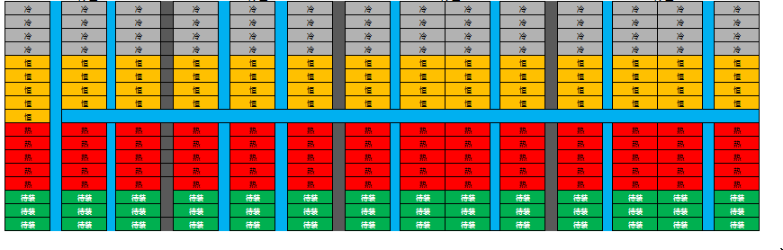

**图1 仓库区域划分**

b. 根据货物的吞吐率已经计算得到不同货物的“温度”；

c. 货物都为立方体，提供货物的底面长、宽（夹抱面）、堆放层数等信息；

d. 库位提供长、宽、距拣货区距离等数据；

e．单个库位允许同时存多个型号，且存放模式如图2所示，其中货物的夹抱面平行于库位的长，纵向只允许一种货物，横向允许不同种货物；

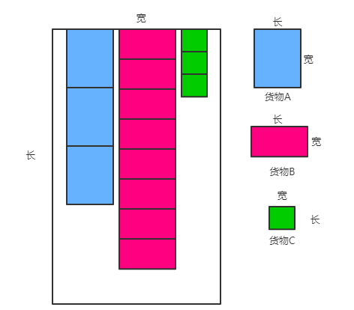

**图2 入库摆放模式**

f. 提供库位的库存信息，以及库位中每种货物的最大在库时长（库龄）；

g. 待入库的货物库龄都为1天。

* 约束条件：

1. 货物不允许超出库位边距（长、宽）；
2. 库位的宽度需要预留20%的空间，即实际货物摆放纵向需要预留间隔；
3. 库位内存在库龄超过30天的货物，则该种货物不允许再入该库位；

不能调整在存货物的位置。

**5.3评选标准：**

* 结果评价：

计算速度快（10s左右），优化效果佳。

* 其它评价要求：

1. 新品货物（不存在于已有库存，也不存在于货物温度中）优先入库“恒温”区；
2. 不能入库的货物尽量少；
3. 综合入库的货物与库区温差尽量少；
4. 同种货物尽量靠拢；
5. 综合入库后的货物库龄最少。

**5.4比赛安排**

* 课题答疑与数据准备阶段：2019年7月7日前

海尔内部准备满足比赛要求的样本数据，并与参赛方交流澄清课题内容。

* 参赛方研发阶段：2019年7月8日~2019年10月31日

参赛方理解数据、研发模型、开发程序，需于2019年10月31日24：00前，将软件原代码（语言不限，但需在PPT中描述软件、版本、运行环境要求等）、可以使用第三方数据（内容和格式不限，但需要提供给组织方）、设计思路说明PPT（格式不限，以能说明建模、软件编写思路为原则，要求每张PPT配音讲解）等以邮件方式发送给组织方。

* 评选阶段：2019年11月

主办方组织专家对各参赛队提交的结果进行评审，综合考虑效果（70%）和设计思路说明PPT（30%）

# 课题6：卧式冷柜预装人因工程线体设计

**6.1课题介绍：**

本课题选用对象是冷柜预装工序。冷柜预装根据工艺要求，密封机舱/底板/内冷等岗位需要持续弯腰150°作业，作业节拍40S，员工劳动强度大，流失率居高不下；

参赛者可以通过产品结构优化、作业方式变更以及线体结构改造等方面进行改善，在保证产品质量性能的前提下，减少员工弯腰作业动作，提升员工作业效率，降低员工劳动强度；

参赛者需提供设计方案材料，材料包含但不仅限于方案设计思路、方案论证过程、方案实施的关键点等内容。

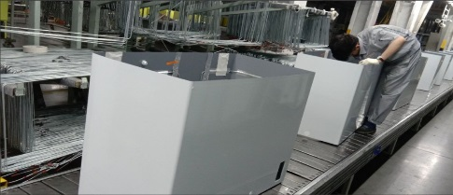

6.2**课题数据或场景支持：**

1.冷柜预装岗位：箱壳上线→密封机舱→密封底板→下内冷→固定内冷→密封内冷→拉PE→安装胆→安装柜口→安装板凳，其中从密封机舱至拉PE目前均需要弯腰作业；

2.冷柜的型号从BD-66到BD-365，生产工艺目前基本一致，越大的冷柜作业弯腰时间越长；

3.工位操作节拍不能超过40S；

4.每条预装线一般每个班次生产型号在4个左右；

6.3**评选标准：**

**前期准备：**大赛将提供在家用冷柜工厂现场调研机会，对应用场景做实地考察，并测试设计方案；

**评审标准：**采用参赛方报告+专家评审的方式：参赛者采用PPT的形式，准确描述方案设计思路，方案论证过程、方案实施的关键点以及改善收益；